1. Observa i pinta així:

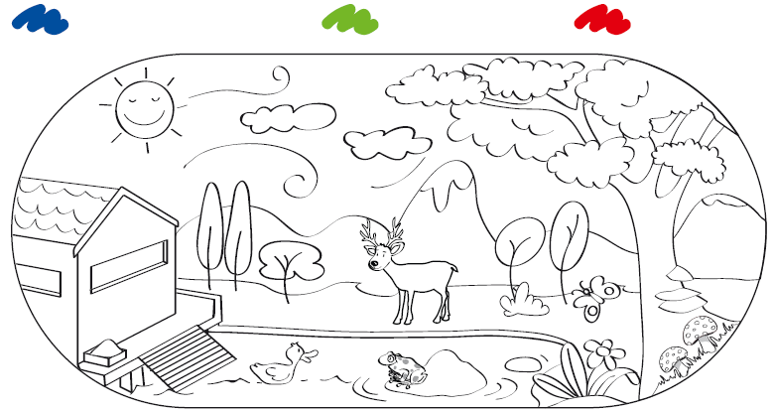

els animals

les plantes

els éssers inerts

1. Observa. Després, escriu en què es diferencien.



1. Relaciona.

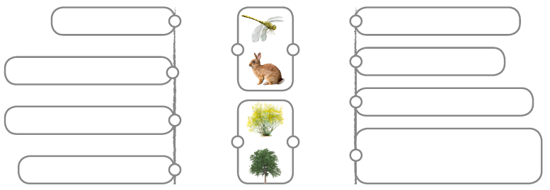

Naixen d’ous o  
de la panxa de la mare.

Poden desplaçar-se.

Tenen sentits.

Naixen de llavors.

Tenen músculs.

Fabriquen aliments.

Mengen éssers vius.

Tenen fulles.

1. Relaciona.

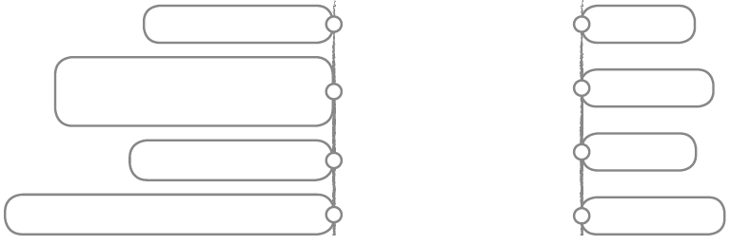

Naix d’ous.

Té columna vertebral   
dins del cos.

Naix de la panxa de la mare.

Mengen plantes.

Vertebrat

Vivípar

Ovípar

Herbívor

1. Observa i escriu el nom de cada animal on correspon.



Cigonya Balena Serp Conill Tortuga Agró

|  |  |  |  |  |
| --- | --- | --- | --- | --- |
| Mamífer |  | Au |  | Rèptil |
|  |  |  |  |  |
|  |  |  |  |  |

1. Llig i dibuixa un animal que tinga aquestes característiques.



Cos allargat, sense,  
cuirassa ni closca.  
Sense potes.



1. Observa i completa.





Els peixos tenen per a nadar.

Els tenen quatre .

Les tenen dues .

1. Observa i completa.

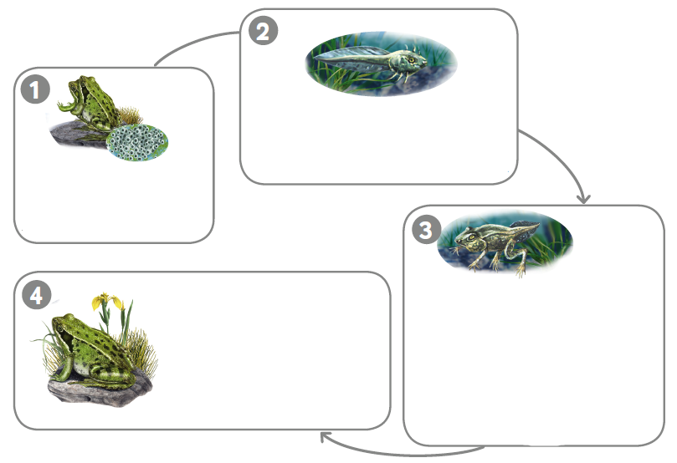

Els creixen

als

.

El capgròs es

convertix en

.

Naixen els

.

La granota pon

.